RoamerX 云平台操作手册
值守、事件、任务、地图、导航与远程控制
版本：V2.0
文档日期：2026-08-24
适用设备：ZSL-1A-07 · NX_XG3588 · ROS 2 Humble
权威源码：/home/dogrobot
文档说明
适用范围 | 值班员、巡检管理员、机器人运维和授权研发人员
编写依据 | 当前仓库源码、Compose 与 systemd 运行入口、真实配置结构、Django 模型/迁移及现行平台页面
本册重点 | 平台页面操作、物理安全、任务执行、建图/地图/导航及现场异常处置
安全要求 | 不记录密码、Token、私钥、设备密钥或 NTRIP 凭据；所有物理动作必须获得现场授权
版本说明：本册采用最新“云平台 Compose → MQTT → NX Edge Agent → ROS 2/Zenoh → 3588”架构，替代旧 Windows 本地演示和云端 HTTP 直连板端说明。

目录
1 | 操作相关架构与命令链路
2 | 云平台日常操作
3 | 建图、地图与导航
4 | 故障排查与恢复
5 | 检查表与常用信息

1. 系统架构与职责边界

1.1 总体架构
浏览器 Vue 3 前端 │ HTTPS / REST / SSE / HTTP-FLV / HLS ▼ 云平台 Docker Compose ├─ frontend (nginx) ├─ backend (Django + Gunicorn) ├─ device-worker ├─ patrol-scheduler ├─ Mosquitto MQTT └─ ZLMediaKit │ MQTT 1884 / HTTP 上传 ▼ NX Edge（/home/dogrobot） ├─ Edge Agent：命令幂等、任务恢复、建图/导航编排 ├─ Vision Edge：GPU 识别、抓拍、遥测、推流 ├─ Dev Agent / Local ASR / Robot MCP ├─ ROS 2 Humble + RMW Zenoh ├─ Nav2 / 定位 / SLAM（按需） └─ Teleop UDP Bridge │ SSH / UDP / 厂商 SDK ▼ 3588 运动控制端 ├─ 厂商腿部运动控制 ├─ 充电桩程序 └─ 厂商镜像、egg、MCU、标定边界

1.2 组件职责
组件 | 职责 | 不负责
浏览器前端 | 状态展示、任务/地图/路线配置、受控命令发起 | 不直接访问数据库，不直接连接 ROS
云平台 | 业务事实、权限、命令审计、任务编排、媒体与地图元数据 | 不保存 Edge 运行上下文，不直接控制电机
NX Edge Agent | MQTT 会话、命令幂等、断线恢复、导航/建图适配、状态回报 | 不是全局业务数据库，不代替云端审计
ROS 2/导航/SLAM | 定位、路径规划、控制、传感器融合、地图生成 | 不持有平台用户和任务模板
3588 | 厂商运动控制、腿部状态和充电动作 | 没有 RoamerX 项目数据库

1.3 命令与数据链路

云端到机器狗
Vue → Django API → RemoteCommand → device-worker → MQTT robots/ZSL-1A-07/commands → Edge Agent → Nav2 / MappingAdapter / Teleop Adapter → ROS 2 / SDK → ACK、result、telemetry/status、task event 回传云端

导航运动链
/follow_waypoints → Nav2 → /cmd_vel → mode_status_publisher → /mode_switch_cmd=171 → vel_cmd_udp_pub → 3588 SDK standUp()/move() → /cmd_vel 停止约 1 秒 → mode 170 → SDK passive()

视频与事件链
摄像头/RTSP → NX GPU Vision → 识别/跟踪/抓拍 ├─ HTTP 媒体上传 + 遥测/事件 → Django → SQLite/Media └─ RTMP → ZLMediaKit → HTTP-FLV/HLS → 浏览器

1.4 MQTT 主题
方向 | 主题 | 用途
云 → Edge | robots/ZSL-1A-07/commands | 任务、建图、导航、接管、传感器、充电等命令
Edge → 云 | robots/ZSL-1A-07/commands/<command_id>/ack | 命令接收或拒绝
Edge → 云 | .../result | 最终成功/失败、错误码和业务结果
Edge → 云 | .../presence、.../telemetry/status | 在线状态和实时快照
Edge → 云 | .../events/task、.../events/alert | 任务事件和告警
Edge → 云 | .../sync/state | 恢复和同步状态

2. 云平台操作手册
物理安全规则：远程移动、姿态、跟随、急停、任务执行、建图、导航初始化、回充和现场喊话均可能影响真实环境。操作前确认目标机器人、视频、定位、网络、周边人员和急停方案；命令只下发一次并等待 ACK/result。

2.1 登录与菜单
- 使用受信任浏览器打开组织部署的 HTTPS 地址。
- 输入组织发放账号；本文档不提供默认密码。
- 登录后核对右上角用户、目标环境和机器人编号。
- 公共终端使用完毕必须退出，不保存浏览器密码。

图 5-1 登录页
菜单 | 主要用途
保安值守 / 监测中心 | 实时视频、设备摘要、任务、告警与处置入口
远程控制 | 接管、移动、姿态、人员识别与跟随
远程 AI 开发 | 向 NX Dev Agent 提交可审计开发任务
统计分析 / 事件中心 | 趋势、告警复核、处置和归档
机器人管理 | 状态、充电、当前地图和设备配置
巡检任务 | 任务模板、日历、地图、路线、禁区和轨迹

2.2 保安值守与监测中心
- 先确认机器人在线、电量、定位、当前任务和告警数量，再判断视频状态。
- 视频“加载中/无信号”不等于机器人离线；转机器人管理核对 Edge 和流媒体。
- 开始巡检前确认路线、地图、现场隔离和定位正常。
- 异常时先停止或急停，再记录事件；不要连续重复启动。
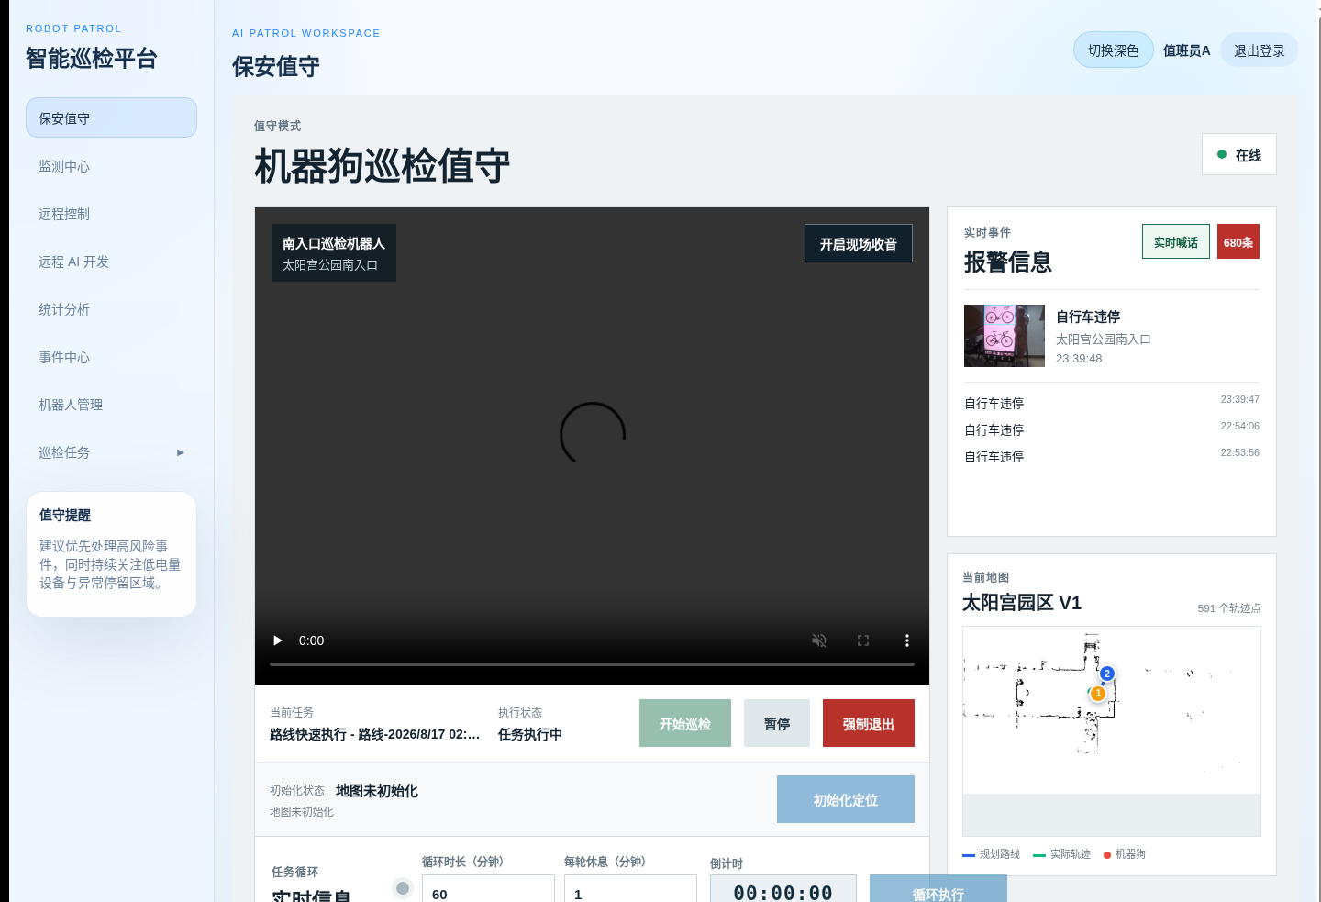
图 5-2 保安值守
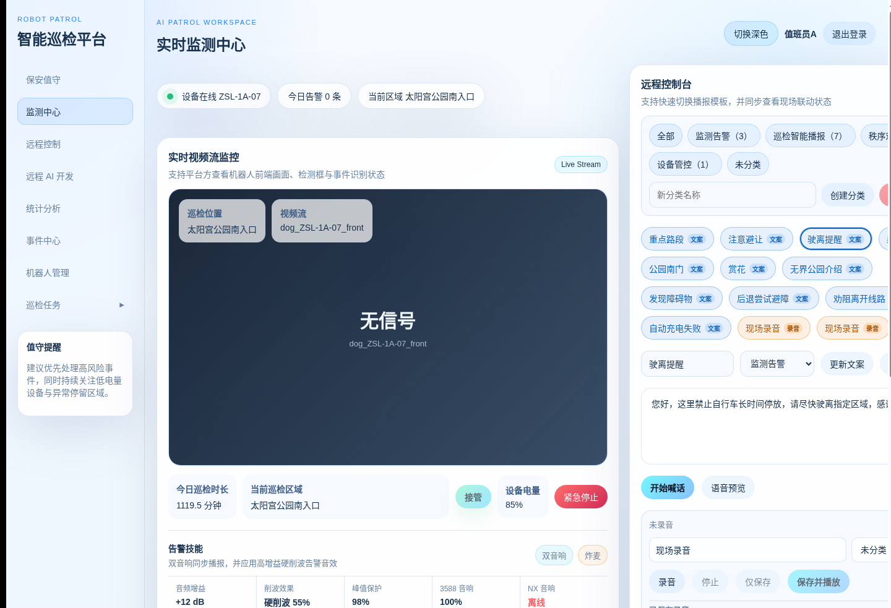
图 5-3 监测中心

2.3 远程控制
- 选定机器人，确认实时视频、网络、定位和运控状态。
- 进入接管后先低速短按测试；松开方向控件应停止。
- 人员跟随前确认目标和安全区域，识别不稳定立即停止。
- 姿态命令只点击一次并等待结果；完成后退出接管或停止运控。
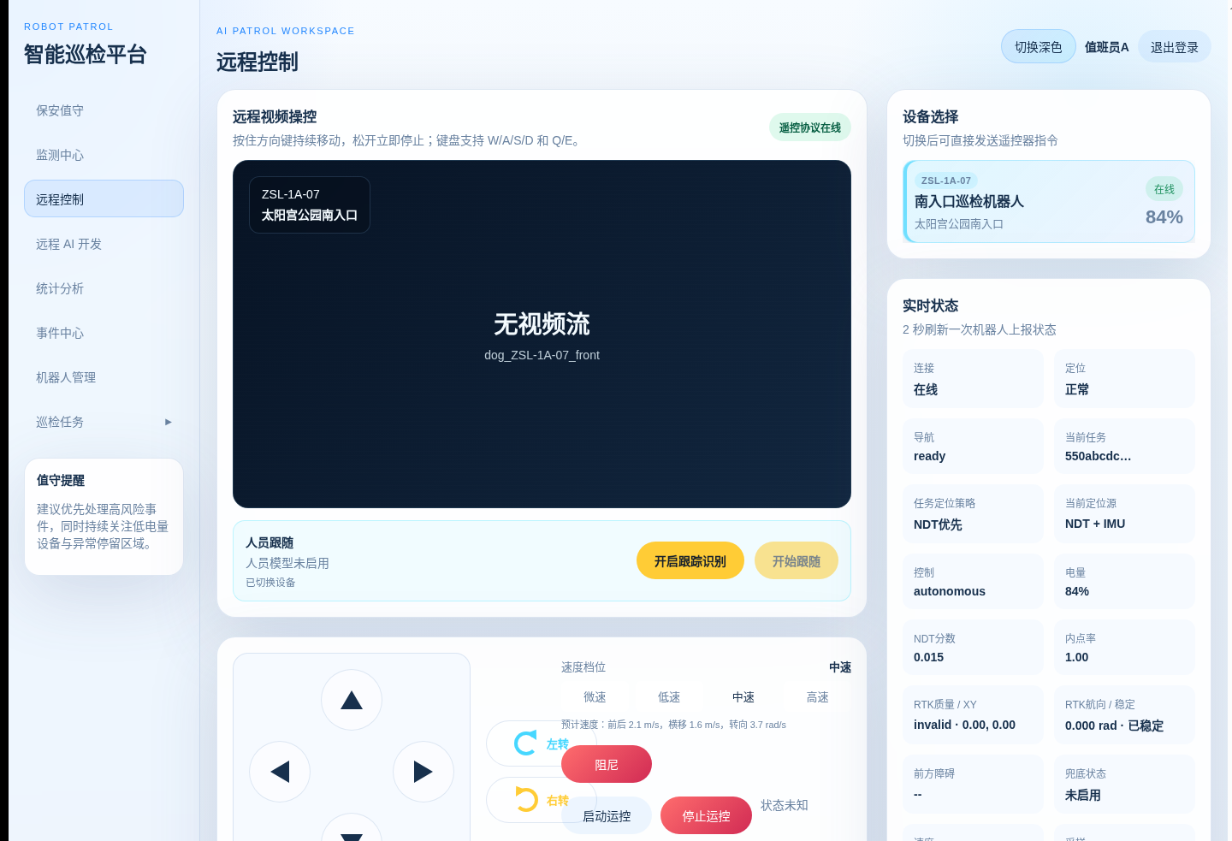
图 5-4 远程控制

2.4 远程 AI 开发
- 确认 Dev Agent 在线、工作区正确、任务窗口允许变更。
- 提示词必须明确、可审计，不包含生产密钥和无关数据。
- 持续查看实时输出，方向偏离立即取消。
- 完成后执行测试、构建和服务健康检查，再恢复业务任务。
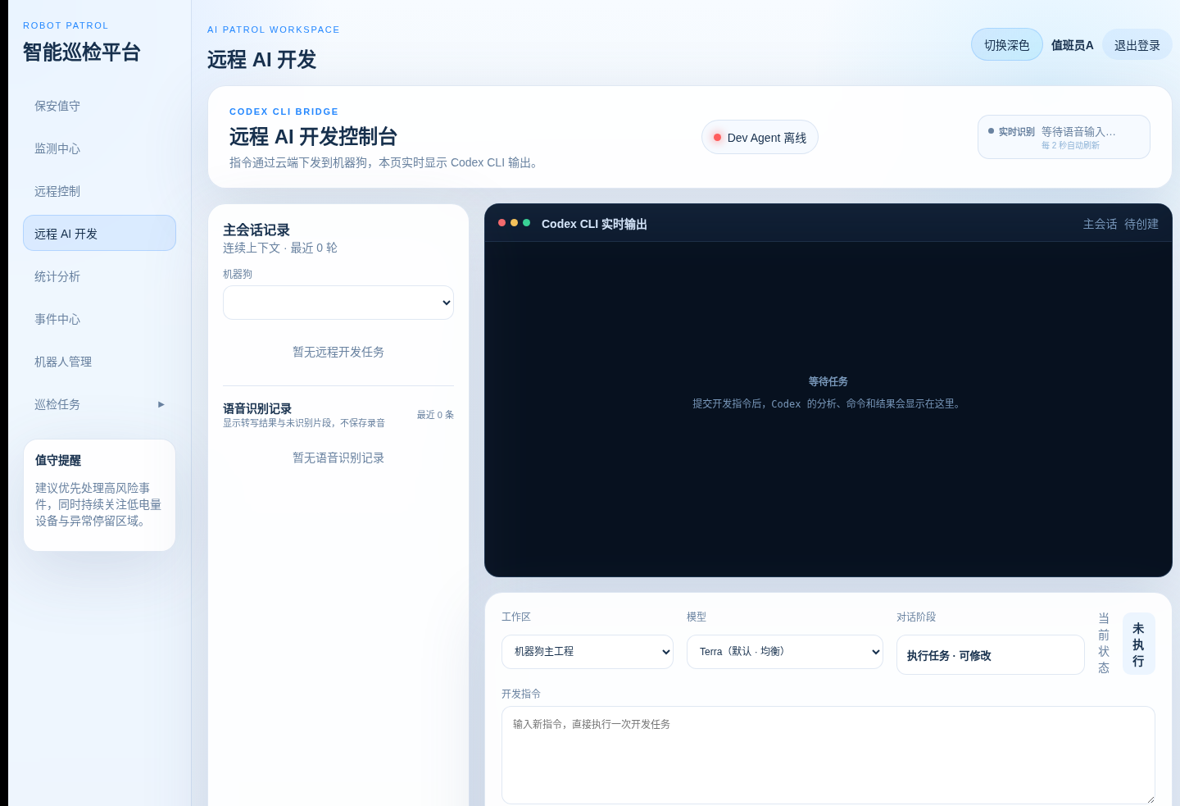
图 5-5 远程 AI 开发

2.5 统计分析与事件中心
- 统计时记录筛选时间、机器人和统计口径。
- 事件中心按待处理/已处理、日期、关键词筛选，打开详情查看证据。
- 只有核验后才能填写复核结论和归档；现场风险未解除时不得只做页面关闭。
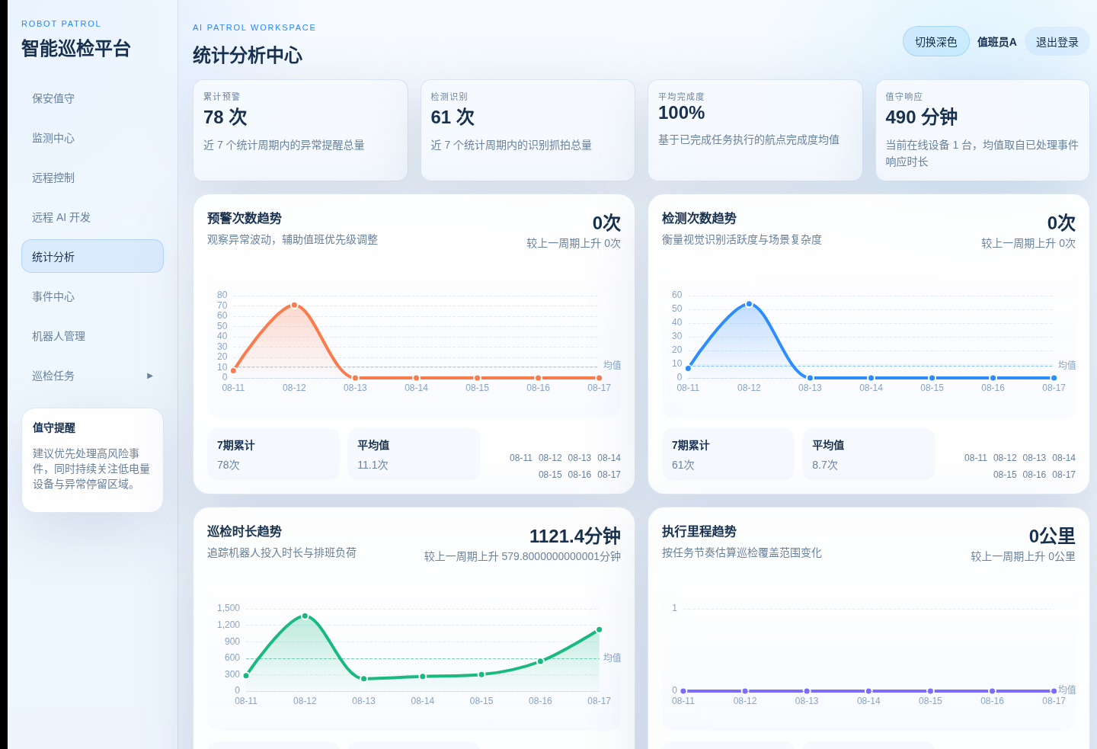
图 5-6 统计分析
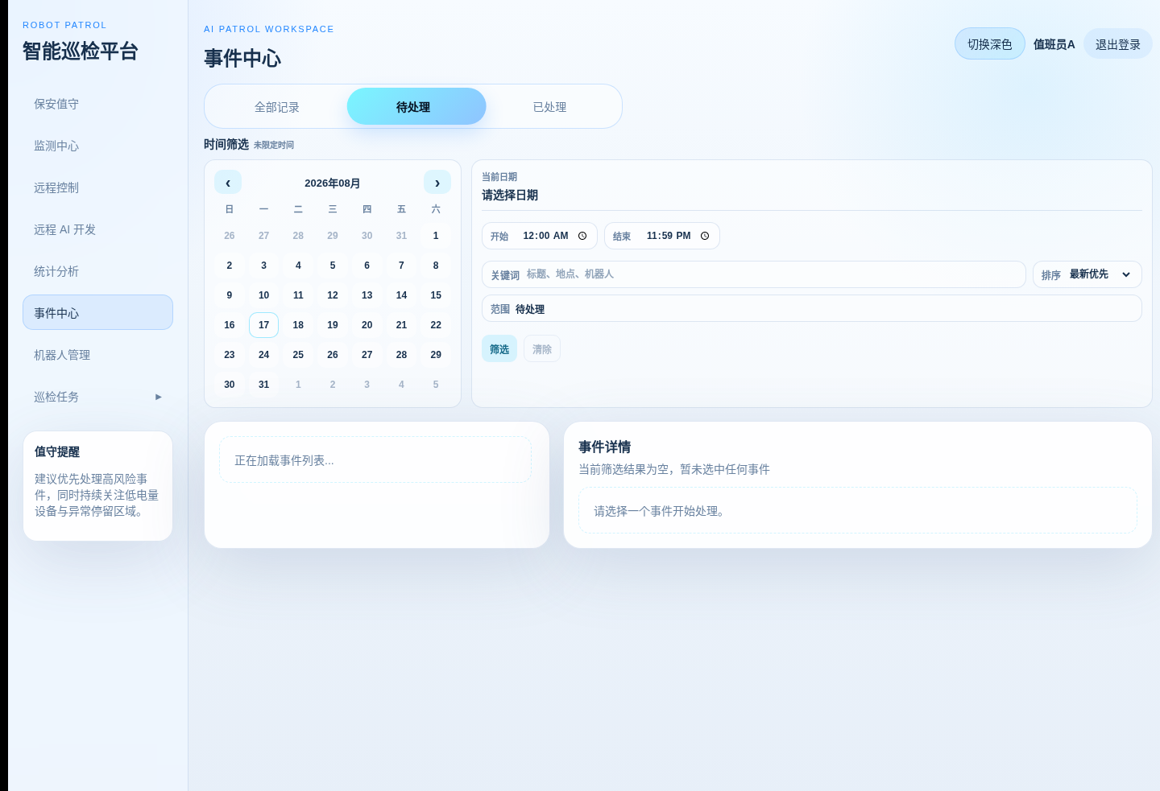
图 5-7 事件中心

2.6 机器人管理与回充
- 核对在线、电量、位置、视频、当前地图和最近事件。
- 一键回充前确认充电地图、两点回充路线、充电桩和现场通道。
- 失败后不要连续下发；检查定位、路线、3588 充电状态和电源模式。
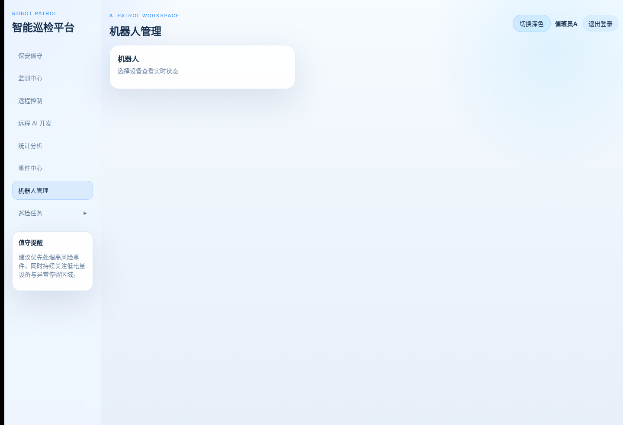
图 5-8 机器人管理

2.7 任务模板、日历与执行详情
- 任务模板必须绑定同一机器人可用的地图与路线。
- “立即执行”会创建真实 TaskExecution；只点击一次并进入详情观察。
- 日历计划应检查冲突、特殊日期、启用状态和现场保障。
- 失败、超时或中断时保存执行 ID、事件和诊断包。
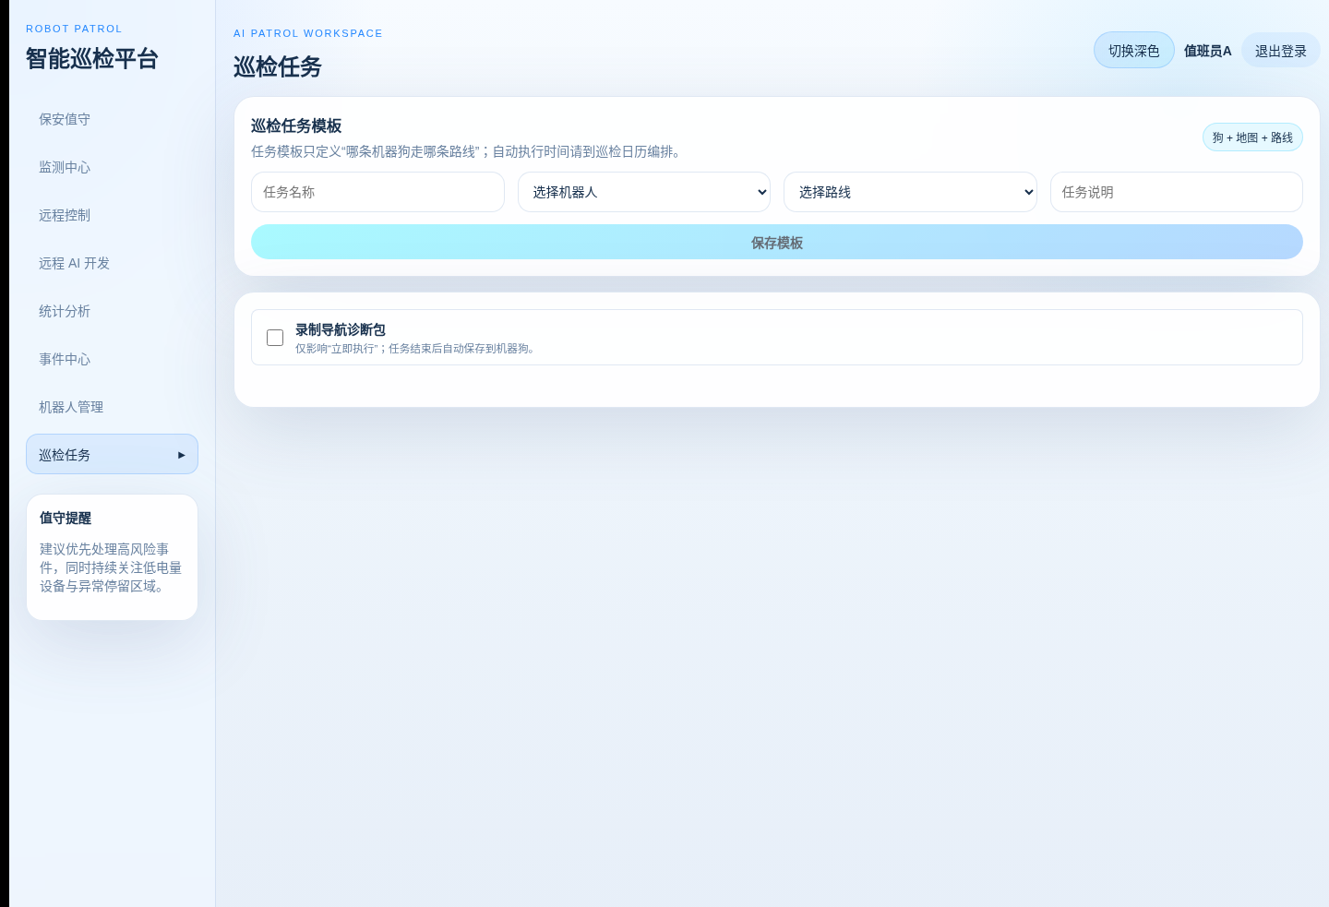
图 5-9 巡检任务
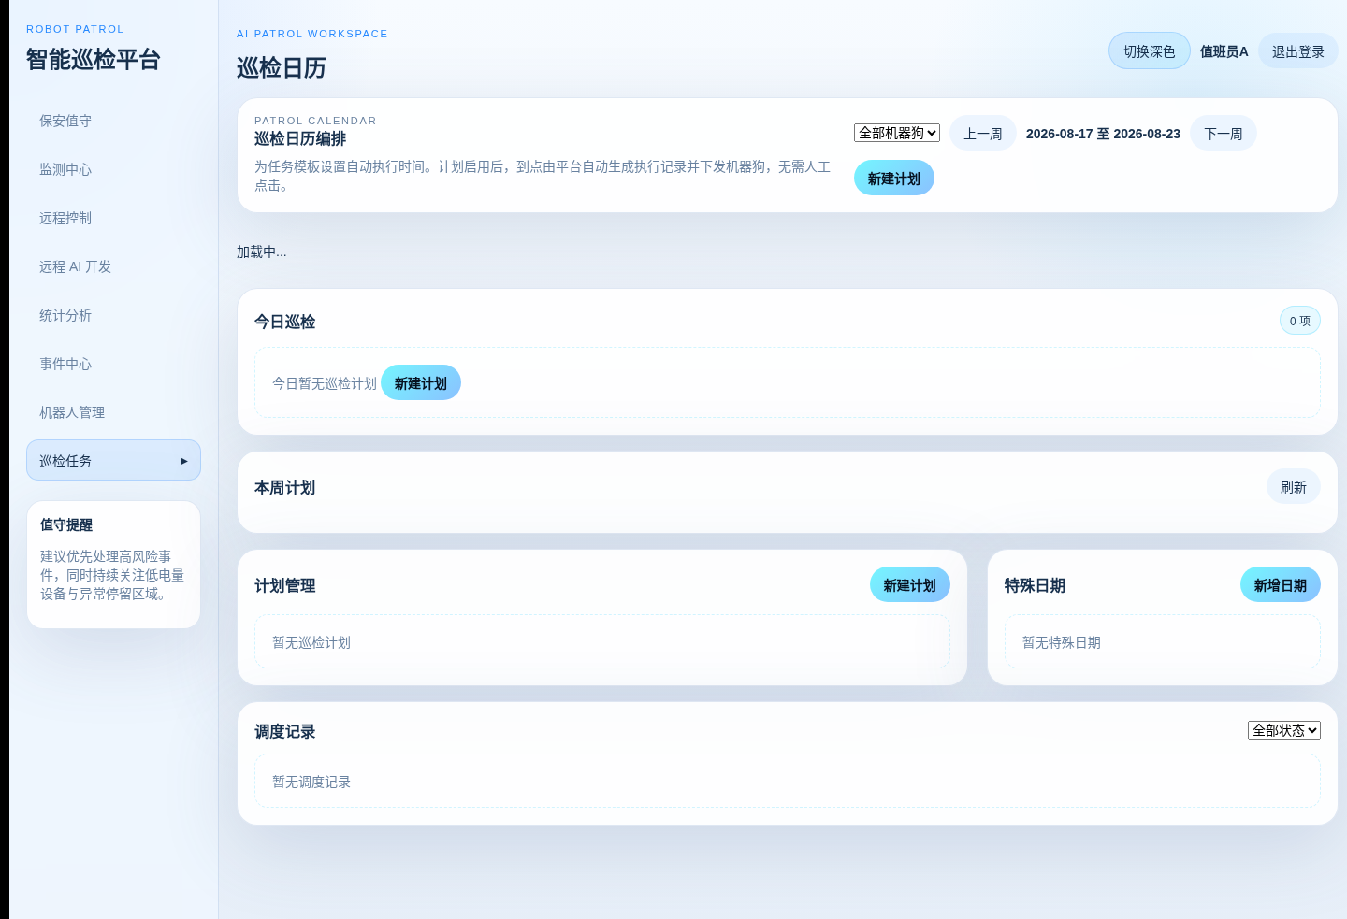
图 5-10 巡检日历

图 5-11 任务执行详情

2.8 地图、路线、禁区与轨迹
- 地图：同步、上传、建图、清障、设为活动地图；删除前检查路线/任务/禁区引用。
- 路线：选择地图、填写信息、添加途经点、设置方向/定位方式/避障/播报，保存后复核。
- 禁区：确认地图坐标系和多边形闭合，避免误删真实危险边界。
- 轨迹：用于任务复盘；删除会减少审计证据。
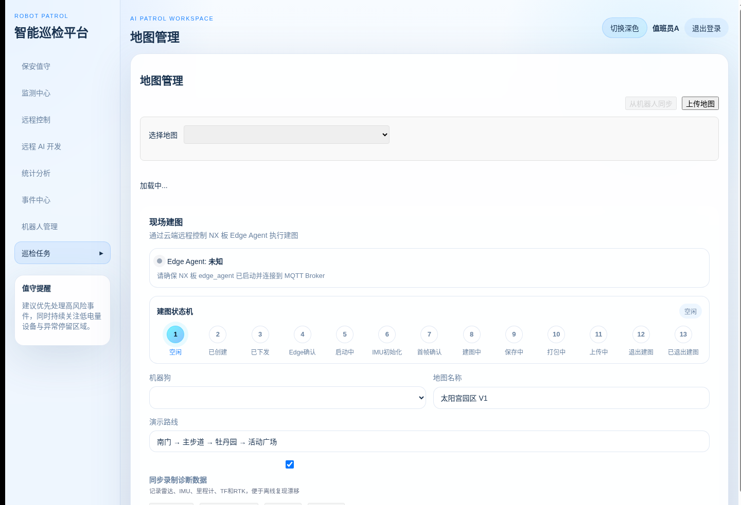
图 5-12 地图管理
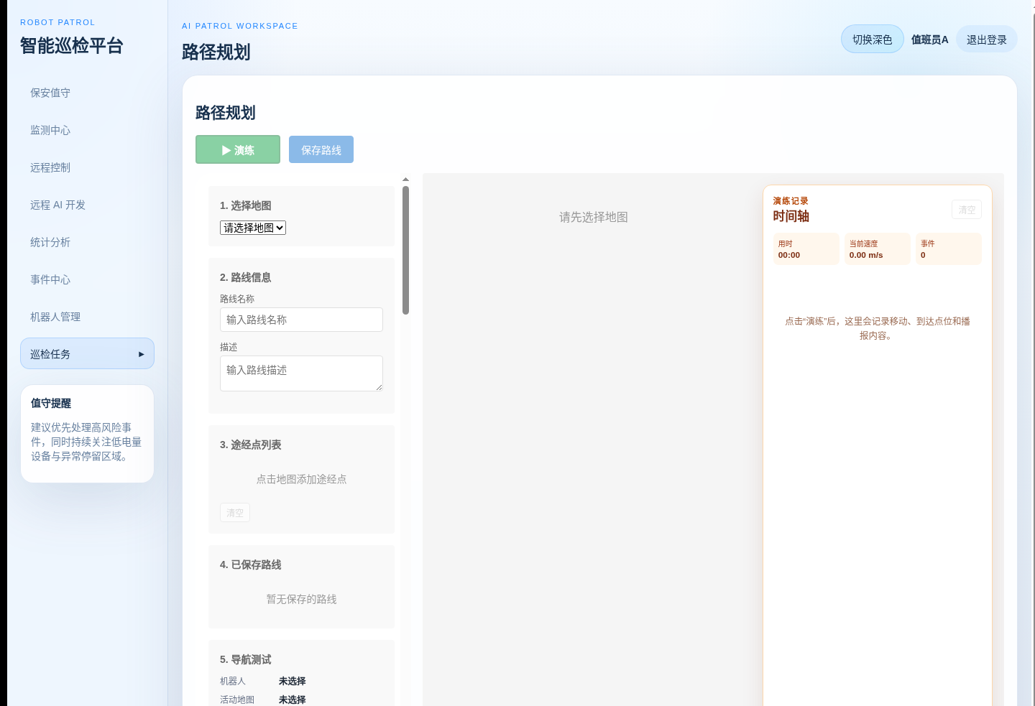
图 5-13 路径规划
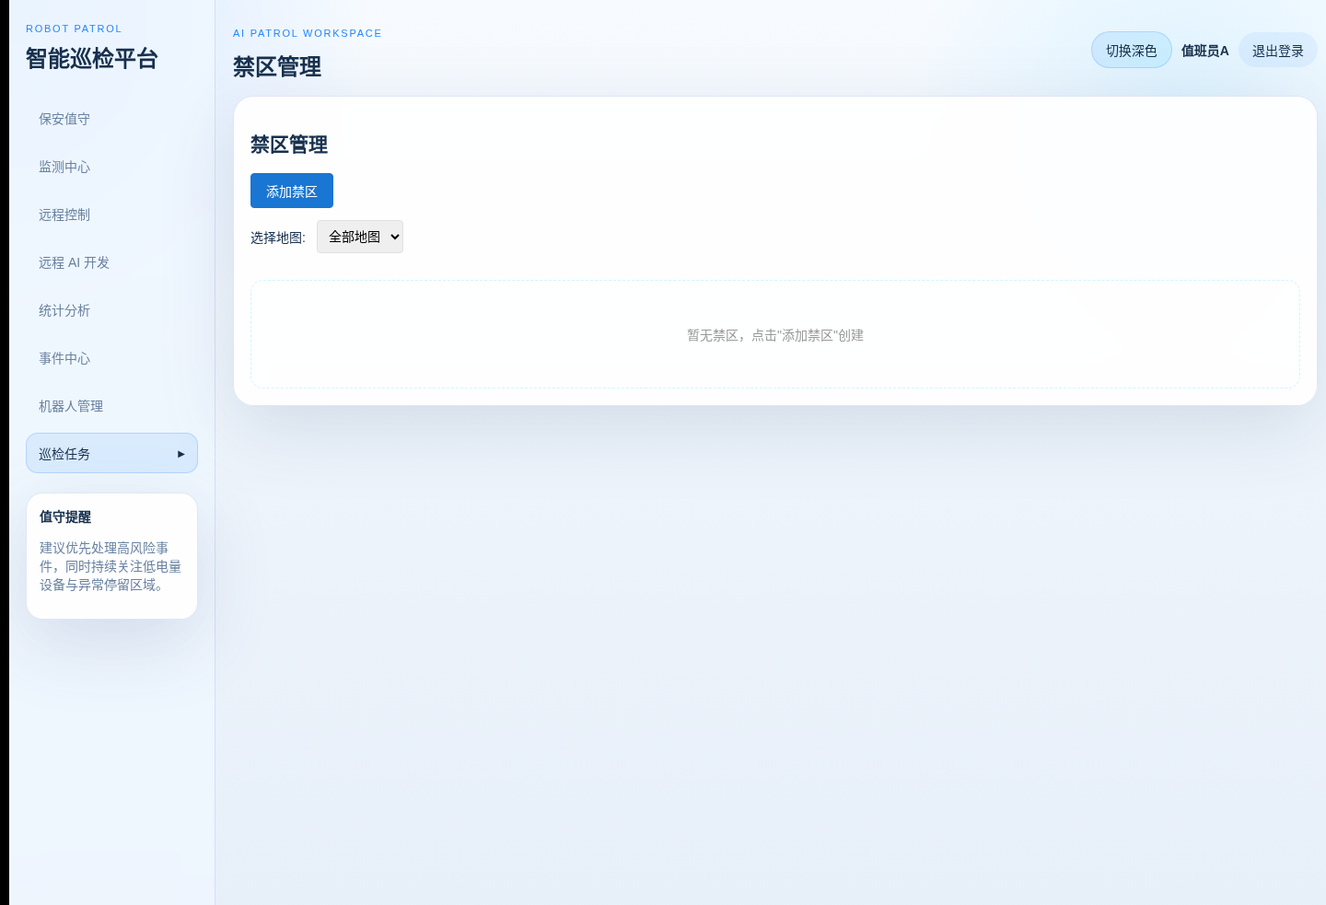
图 5-14 禁区管理
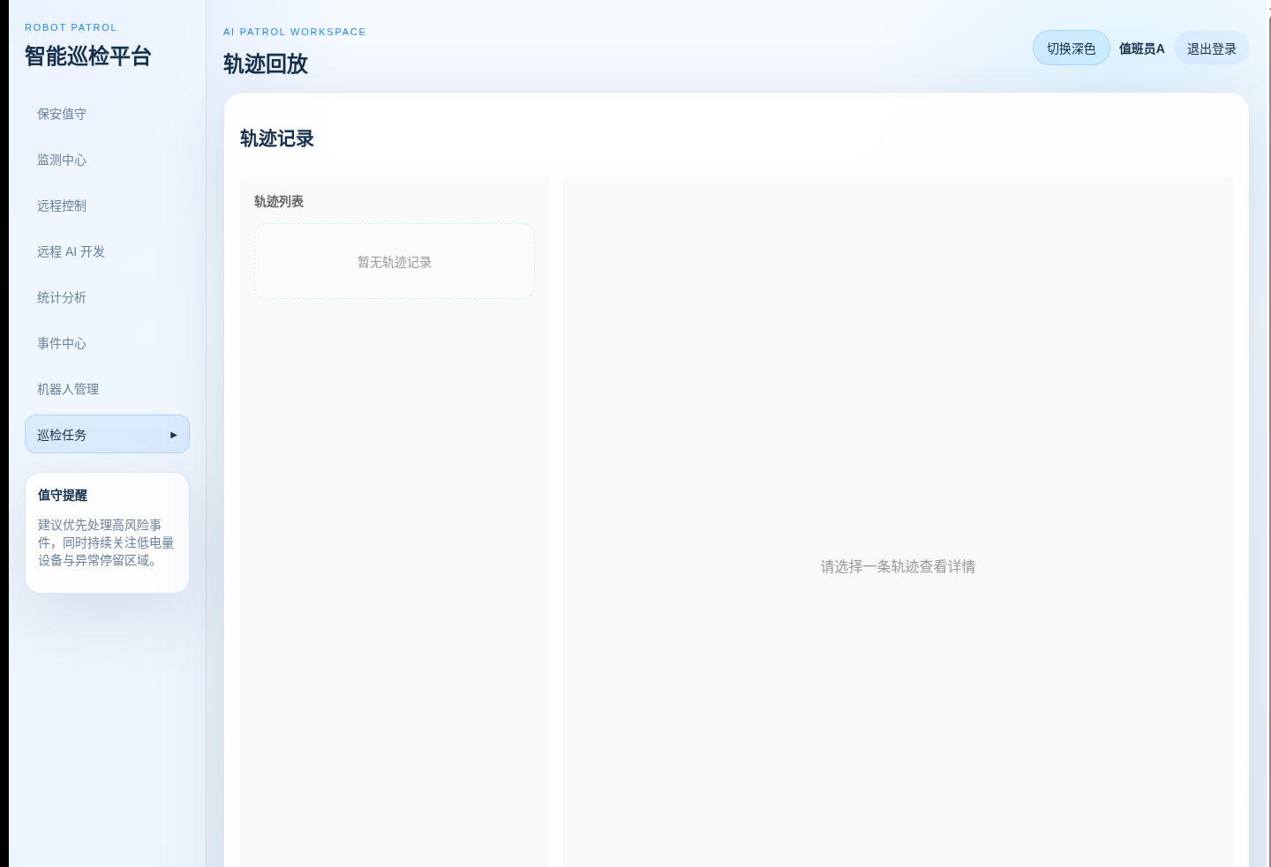
图 5-15 轨迹回放

3. 建图、地图与导航专项操作

3.1 室内建图状态机
slam_starting → slam_warmup → ready_to_map → mapping → saving → packaging → uploading → stopping → exited/idle
- 地图页选择机器人、填写地图名称，类型选择“室内”。
- 启动 SLAM；等待 IMU 初始化和第一关键帧完成，页面显示可正式采集。
- 点击开始建图后再移动机器人，覆盖房间、走廊和转角，避免长时间原地不动。
- 回到有辨识度区域后停止并保存；页面会继续轮询打包和上传。
- 只有 save_progress.stage=completed、上传返回地图 ID、平台地图记录存在时才算上传成功。
- 自动激活还需等待 map.activate 结果；平台 active 不等于机器人导航栈已加载。

地图质量最低检查
- 关键帧数量与实际路线长度匹配，不是仅十几个关键帧。
- trajectory_m 与现场行走距离大致相符。
- PGM 轮廓连续，墙体清晰，空白和噪点不过多。
- 无 SLAM_DIVERGED，IMU 和 pose ready。
- 地图包包含 YAML、PGM、PCD、轨迹、manifest 和必要诊断数据。

3.2 室外建图
室外模式在 SLAM 前增加 RTK 原点和双天线航向检查：
origin_starting → origin_waiting/quality_holding → origin_locked → slam_starting → heading review → ready_to_map → mapping → 保存上传
- 必须满足 RTK FIX、航向基线 FIX、位置波动阈值和连续稳定时间。
- 原点锁定后人工确认航向，再开始正式关键帧采集。
- 失败时保留 RTK 状态、NTRIP 状态、原点文件和诊断 rosbag。

3.3 本地建图命令
cd /home/dogrobot/robot
script/robot/start_mapping_real.sh start
script/robot/start_mapping_real.sh status
script/robot/start_mapping_real.sh save
script/robot/start_mapping_real.sh stop
云端 mapping.start 和本地脚本都进入 Edge MappingAdapter。不要使用旧的 start_slam.sh、带 RViz 的通用 launch 或已废弃 web API 入口。

3.4 异步保存语义
重要：保存命令可能先完成本地导出，再花几十秒或更久打包和上传。浏览器请求失败或网关 502 后，Edge 仍可能继续执行已入队命令。判断结果必须以同一 command ID 的最终 result、save_progress.json 和平台地图 ID 为准，不能只看一次弹窗。
阶段 | 成功证据
saving | SLAM 日志出现 Save Map Success；save_progress 无 error
packaging | 生成 map_package_*.zip，包内文件完整
uploading | Edge result.upload_result 包含地图 ID
activating | map.activate 命令 succeeded，机器人 current_map 与平台一致

3.5 当前地图软链规则
每次地图保存在独立会话目录；根目录 map.yaml、map.pgm、map.pcd、map_preview.png 等只是“当前地图入口”。新版本标准预览文件为 map_preview.png，preview.png 仅为历史兼容项，不应继续生成。

3.6 导航操作
cd /home/dogrobot/robot
script/robot/start_navigation_real.sh start
script/robot/start_navigation_real.sh status
script/robot/start_navigation_real.sh restart
script/robot/start_navigation_real.sh stop
- 确认当前地图、定位方式和机器人实际所处地图一致。
- 定位初始化后等待 /localization_info.status == 3。
- 确认 planner、controller、bt_navigator active，/follow_waypoints 可用。
- 执行路线前清场，监看视频和轨迹，保留紧急停止能力。

4. 故障排查与恢复

4.1 平台 502 Bad Gateway
- 检查 frontend/nginx 与 backend 容器：platformctl status。
- 查看 backend 日志：platformctl logs backend。
- 检查数据库锁、磁盘、Gunicorn 健康和 migrations。
- 如果刚下发命令，先按 command ID 查询 Edge 结果，避免因重试造成重复动作。

4.2 页面提示保存失败，稍后又上传完成
这是典型的“请求/状态查询失败，但异步命令继续执行”。检查顺序：
- Edge 日志中同一 mapping.save command ID 的开始与最终 result。
- 会话目录 save_progress.json 是否为 completed/100%。
- 是否生成地图包及 SHA-256。
- result.upload_result 是否有地图 ID。
- 把上传成功和自动激活分开判断。

4.3 上传成功但机器人未切换地图
检查 map.activate 命令。如果错误为 MAP_RELOAD_FAILED 或 rcl node's context is invalid：
- 确认建图服务已停止，Zenoh 与 Edge Agent 仍正常。
- 重建 ROS 客户端上下文或重启 Edge Agent 后重新下发激活命令。
- 核对机器人 current_map ID，不要只看平台 MapData.active。
- 定位稳定前不得执行路线。

4.4 旧 /home/robot 路径或失效软链
find /home/dogrobot/runtime -type l -lname '/home/robot*' -print
rg -n '/home/robot' /home/dogrobot/robot/install/setup.bash
- ROS install 中旧路径通常来自搬迁前的 colcon cache 或 symlink-install，需在干净环境重建。
- 运行数据软链只删除明确失效项，不删除真实地图目录。
- 历史厂商二进制需要的兼容链接由迁移脚本管理，不应随意整目录删除。

4.5 Edge 离线或命令无结果
systemctl status roamerx-edge-agent.service
sudo journalctl -u roamerx-edge-agent.service -n 200 --no-pager
runtime/nx-edge/bin/nxctl verify
- 检查 MQTT 主机、端口、用户名、证书和设备 ID。
- 检查 edge.db 的 outbox 与 processed_commands；不要直接删库。
- 确认系统时间正确，命令未因 expires_at 过期。

4.6 视频无信号
- 检查 roamerx-bike-bot、摄像头/RTSP 和 GPU 推理日志。
- 检查 ZLMediaKit 容器和 RTMP 发布状态。
- 浏览器直接验证 FLV/HLS 地址。
- 避免两个进程推送同一 stream ID。

4.7 数据库异常
- 平台迁移失败：保留日志和备份，确认当前迁移号，不手工删迁移记录。
- Edge integrity_check 失败：停止 Edge Agent，保留故障库，从备份恢复。
- 磁盘不足：优先按保留策略归档 rosbag、旧地图包和媒体；不要删除当前地图或活跃数据库。

4.8 本地紧急停止
source /opt/ros/humble/setup.bash
source /home/dogrobot/robot/install/setup.bash
timeout 2 ros2 topic pub /cmd_vel geometry_msgs/msg/Twist \
"{linear: {x: 0.0, y: 0.0, z: 0.0}, angular: {x: 0.0, y: 0.0, z: 0.0}}" -r 10

5. 附录

5.1 端口表
端口 | 组件 | 说明
8088 | 平台 frontend/nginx | Compose 默认 HTTP 入口，生产通常由 HTTPS 反向代理暴露
1884 | MQTT | 云端外部 MQTT；容器内 1883
1935 | ZLMediaKit | RTMP 推流
8080 | ZLMediaKit | HTTP-FLV/HLS
8554 | ZLMediaKit | RTSP 外部端口
10000 TCP/UDP | ZLMediaKit | RTP/RTC
8000/9000 UDP | ZLMediaKit | 媒体 UDP
18080 | Local ASR | NX 本地 SenseVoice，仅按配置监听

5.2 常用路径
用途 | 路径
主仓库 | /home/dogrobot
ROS setup | /home/dogrobot/robot/install/setup.bash
Edge 配置 | /home/dogrobot/runtime/nx-edge/conf/edge-agent.yaml
Edge DB | /home/dogrobot/runtime/nx-edge/data/edge-agent/edge.db
地图 | /home/dogrobot/runtime/nx-edge/data/jszr/map
rosbag | /home/dogrobot/runtime/nx-edge/data/rosbags
Compose | /opt/roamerx/runtime/platform/compose.yaml
平台 DB | /opt/roamerx/runtime/platform/data/backend/db/db.sqlite3
平台 Media | /opt/roamerx/runtime/platform/data/backend/media

5.3 班前检查表
- 云平台 API、worker、scheduler、MQTT、媒体服务健康。
- Edge、Vision、Zenoh、Teleop 服务在线。
- 机器人电量、网络、定位、当前地图正确。
- 今日任务、路线、禁区和特殊日期已复核。
- 现场环境安全，急停和现场联系人可用。

5.4 建图验收表
- 建图类型（室内/室外）和 scene scope 正确。
- IMU、SLAM pose、关键帧采集正常。
- 路线覆盖充分，轨迹长度合理，未发散。
- save_progress completed，地图包完整，上传返回 ID。
- 平台地图 active 与机器人 current_map 同步。
- 导航定位稳定后再执行路线测试。

5.5 文档维护
运行逻辑、配置键、数据库迁移、服务入口、页面流程或安全语义变更时，应同步更新本手册。截图只反映采集时界面；真实状态必须以 API、MQTT command result、systemd/Compose 和设备现场为准。
结束语：RoamerX 的可靠运行依赖三端边界清晰、异步命令可审计、数据库和文件资产成对备份，以及所有物理动作遵守现场安全授权。任何页面提示都必须与 Edge 最终结果和机器人真实状态交叉验证。

